ZWIERZĘTA EGZOTYCZNE
W tym tygodniu zapraszamy Was do zabaw ze zwierzętami z różnych stron świata.
Poniedziałek
Przyjrzyj się mapie świata i zwierzętom, spróbuj rozpoznać i nazwać jak najwięcej. Miłej zabawy!
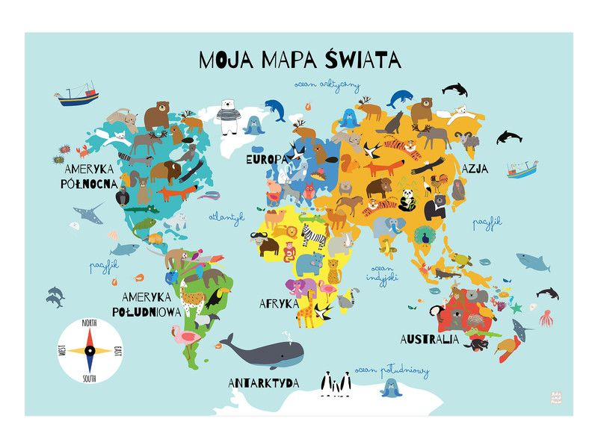

A tutaj masz okazję sprawdzić swoją wiedzę n/t zwierząt. Razem z mamą lub tato otwórzcie poniższy link i przeczytajcie zagadki o zwierzętach.

https://miastodzieci.pl/zagadki/zagadki-dla-dzieci-o-zwierzetach-w-zoo/
Przyjrzyj się uważnie ilustracji po lewej stronie. Policz ile ptaków z każdego gatunku tam mieszka, następnie pokoloruj w tabeli tyle rubryk, ile ptaków z każdego gatunku widzisz na ilustracji.

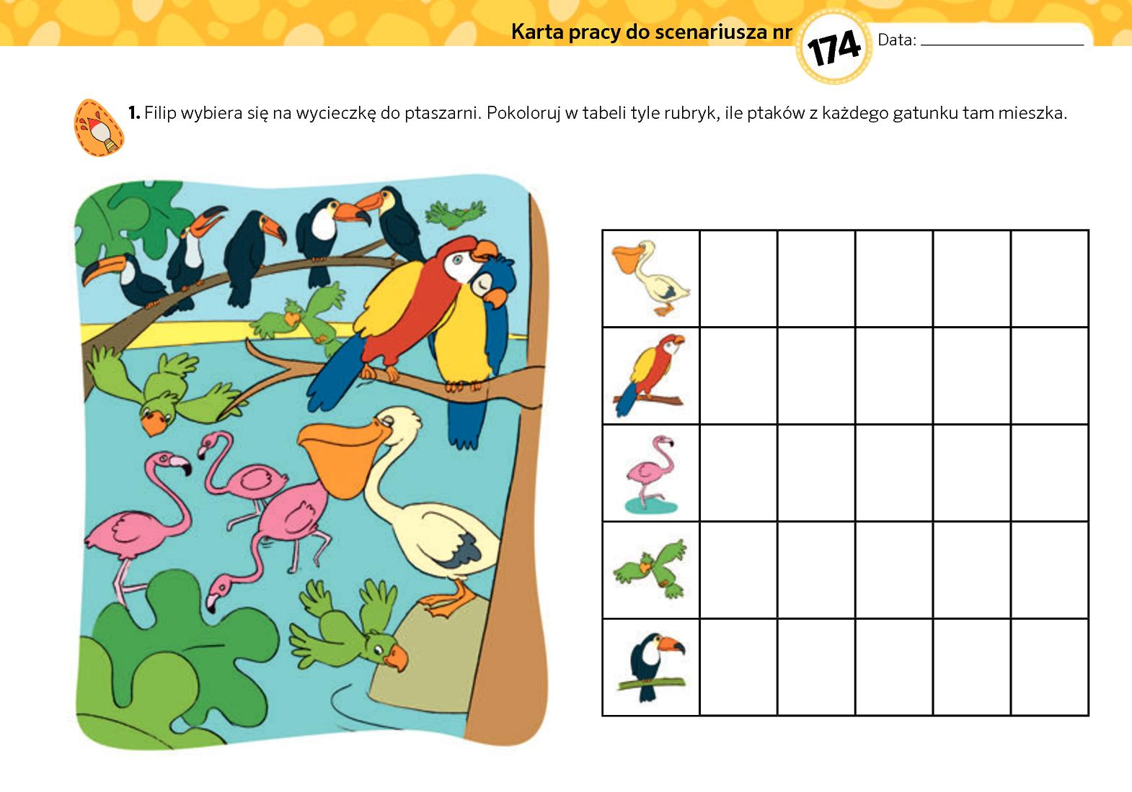

Wykonaj poniższe zadanie. Połącz głowy zwierząt z ich łapami i pokoloruj rysunki:

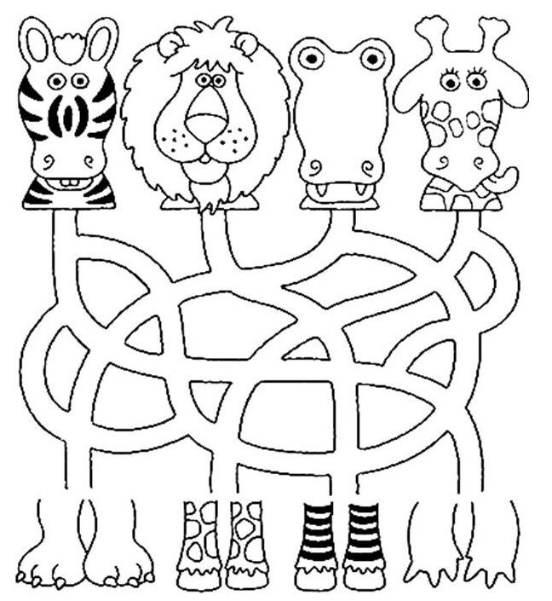

WTOREK
Dzisiaj zapraszamy was do pląsów i zabaw przy muzyce. Pamiętacie piosenkę „ Idziemy do zoo” i „ Mucha w mucholocie”? Posłuchajcie ich tekstów i starajcie się wykonywać ruchy zgodnie z treścią piosenek.

„Idziemy do zoo”
https://youtu.be/rXz-hKkUvoM

„Mucha w mucholocie”

https://youtu.be/IueASDp61bc
A teraz trochę tańca i ruchu w zabawie ruchowej „ Na ziemi zostaje” oraz w układzie tanecznym do piosenki z bajki
„ Król lew”.
Zabawa - Na ziemi zostaje
https://youtu.be/S5TFdKc6TB4

Zatańcz z dzieckiem w domu do piosenki z Króla Lwa #taniecdladzieci
https://youtu.be/BEu1WLjOokY

Pokoloruj lwa i wytnij zgodnie z liniami, z powstałych pasków spróbuj ponownie ułożyć obrazek.
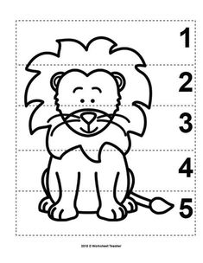

Pokoloruj obrazek najładniej jak potrafisz.
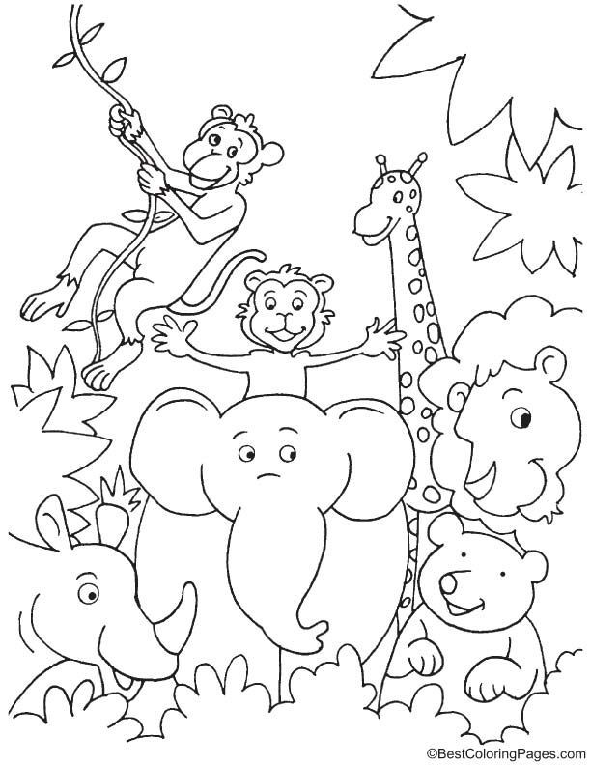

ŚRODA

Dziś zapraszamy Was do wykonania pracy plastycznej. Do wykonania węża potrzebne będą: papier kolorowy, nożyczki, klej i pisaki. Życzymy udanej zabawy!

🐍 Wąż z papieru - DIY dla dzieci 🐍

https://youtu.be/QL5fKRUXPII

PIĄTEK
Posłuchaj uważnie wiersza E. Mleko pt. „ Zoo”, postaraj zapamiętać jak najwięcej zwierząt w nim występujących
i czynności jakie wykonują.

Ewa Mleko
ZOO
W naszym zoo mieszkają zwierząt całe chmary:
Zebry, lwy i antylopy, a nawet komary!
Jest żyrafa, hipopotam, małpy i papugi,
Dwa kucyki co brykają wciąż jeden za drugim,
Nosorożce, krokodyle i motyle -
Zwierząt tyle, że naliczyć trudno ile.
Gdy się bramy zoo zatrzasną za ostatnim gościem,
Zewsząd słychać kwiki, ryki i gwizdy radości.
To pawiany urządzają małpią dyskotekę;
Będą tańczyć z szympansami lwiątkom na uciechę.
Orangutan się przyłączy, jeśli się nie mylę,
Może nawet goryle wpadną choć na chwilę.
Małpiatki odtańczą sambę i kankana,
Te figlarki mogą pląsać do białego rana!
Na to wszystko stara zebra spogląda z niesmakiem:
„Hulać tak to mogłam wtedy, gdy byłam źrebakiem.”
A w sąsiedztwie się rozgrywa turniej nie na żarty -
Jak co noc lamparty grają z nosorożcem w karty.
Tuż za rogiem, proszę państwa, no nie wierzę!
Wielka heca - hieny grają w kręgle jeżem!
A żyrafy w maratonie biegają galopem.
Kto go wygra? Kto pokona dzisiaj antylopę?
Nagle słychać wielki hałas - skąd takie okrzyki?
To słonice trąbią gromko i mierzą kolczyki.
Lwy czeszą grzywy, lwice malują pazury.
Na trampolinie skaczą kangury pod chmury.
Do uszu wiatr niesie wesołą muzykę -
To pingwiny ćwiczą wieczorną gimnastykę
Obok hipopotam - uwierzyć nie mogę:
W getrach trenuje jak co wieczór jogę.
Gdy się ściemni nietoperze wraz z sowami
Na wyścigi hen szybują pod gwiazdami,
A małe sówki rozwiązują krzyżówki
Aż im się łamią z wysiłku stalówki.
Fokom dobrze się wiedzie - na obiad miały śledzie
Teraz pływają żabką - w ślad za nimi niedźwiedzie.
Delfiny grają w szachy w ten ciepły wieczór letni,
A węże głodomory gotują spaghetti.
Lemury wznoszą toasty niczym na bankiecie,
Podziwiają pająki, co tańczą w balecie.
Lisy robią na drutach do spółki z rysiami,
Pantery latawce puszczają pod palmami.
Żaby i jaszczury skaczą na skakance,
A łoś herbatę sączy w srebrnej filiżance.
Bocian listy pisze do krewnych z Afryki,
Bobry gryzą w płocie dziury - a to małe smyki!
Tygrys z wdziękiem się zaleca do pięknej żubrzycy
Aż z zazdrości zielenieje lico tygrysicy.
Czapla w ciszy czyta książkę, w nosie ma zabawę,
Żółw już od tygodnia zmierza do brata na kawę.
Świstak zażywa kąpieli wieczorową porą,
Wilk sprawdza cichaczem czy ryby w stawie biorą.
Pawie grzecznie maszerują ustawione w pary
Koncert daje dzisiaj panda - wirtuoz gitary.
Kameleon cały w farbie brudny że o rety!
Już od rana maluje swe autoportrety.
Wszędzie radość, harce, figle, śmiechu co nie miara,
Tu na linie balansuje gruby miś koala.
Gra muzyka, koza bryka, kozioł kozły fika,
Ślimak dom swój remontuje, mysz przed kotem zmyka
I tylko krokodyl znudzony łzy słone leje
"Czemu w tym zoo nic się nigdy nie dzieje?"

Posłuchaj piosenki „Wyliczanka SZÓSTKA SŁONI”, licz słonie zgodnie z tekstem piosenki:
Wyliczanka SZÓSTKA SŁONI || DrobNutki || Wyliczanki i piosenki DLA DZIECI

https://youtu.be/sDEI5TwwUu4

Posłuchaj odgłosów różnych zwierząt i postaraj zapamiętać jak najwięcej z nich.

Odgłosy różnych zwierząt dla dzieci

https://youtu.be/hNSYN4ZHMOU
Z pomocą rodziców wykonaj poniższe karty pracy:

Dopasuj odgłosy do zwiarząt:
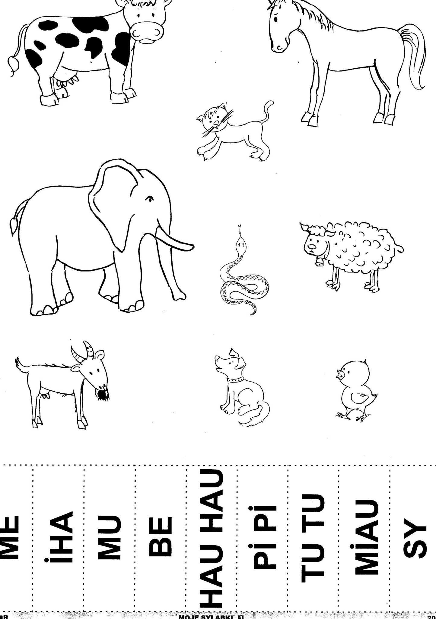
Za pomocą strzałek połącz dorosłe zwierzę z młodym.
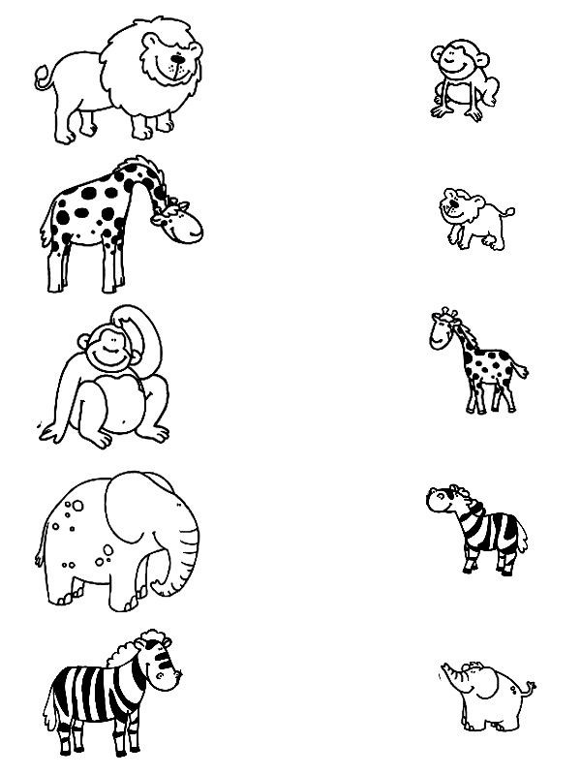
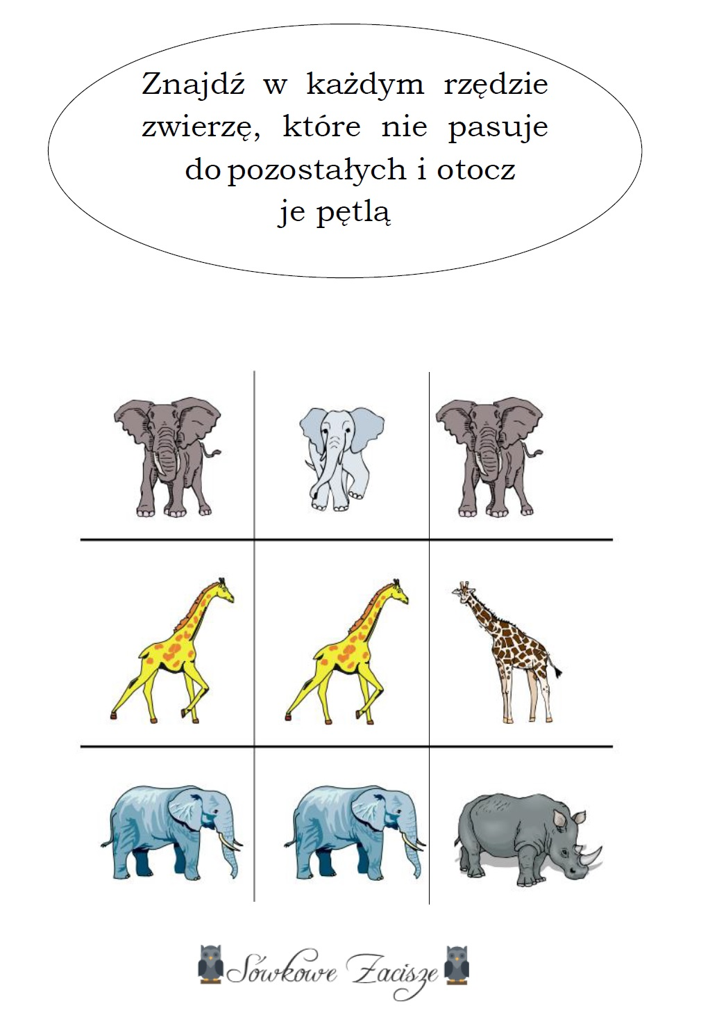

Bibliografia:
1. Przewodnik metodyczny „Plac zabaw” cz.4 WSiP
2. Youtube
3. Strona internetowa gov.pl zakładka zdalne lekcje.

